人才画像系统

需求分析与概要设计

项目说明

项目目标：
本项目旨在构建一个基于 .NET Framework 和 MySQL 的人才画像系统，通过接入公司数据库，对员工数据进行分析并打标签，构建员工个人画像，协助公司 HR 完成人才资源分配、晋升推荐等工作，同时实现公司集体画像的构建，分析人才冗余与稀缺情况，辅助招聘决策，提升公司人力资源管理的效率和精准度。

软硬件环境需求
硬件环境：
服务器：建议使用双核CPU及以上，8GB内存及以上的服务器，以保证系统运行流畅。
客户端设备：普通PC或笔记本电脑即可，浏览器需支持HTML5和JavaScript（如Chrome，Edge等）。
软件环境：
操作系统：
服务器端：Windows Server2019或更高版本，或Linux（如Ubuntu20.04LTS）。
客户端：Win10/11或macOS
数据库：MySQL 8.0
开发工具：
后端开发：VS code
前端开发：HTML、CSS、JavaScript。
ORM工具：Entity Framework
网络环境：需要稳定的局域网或互联网连接，确保前后端通信正常。

使用的关键技术：
C# ：作为开发语言，用于构建系统的业务逻辑和功能模块。
MySQL 8.0 ：关系型数据库管理系统，用于存储公司员工数据及相关分析结果。
.NET Framework ：提供开发框架和运行时环境，支持 Web 应用开发和各种.NET 技术的集成。
Entity Framework ：用于简化与 MySQL 数据库的交互，实现数据访问层的开发，通过对象关系映射（ORM）技术将数据库中的数据映射到 C# 对象，提高开发效率和可维护性。

需求分析

系统用例
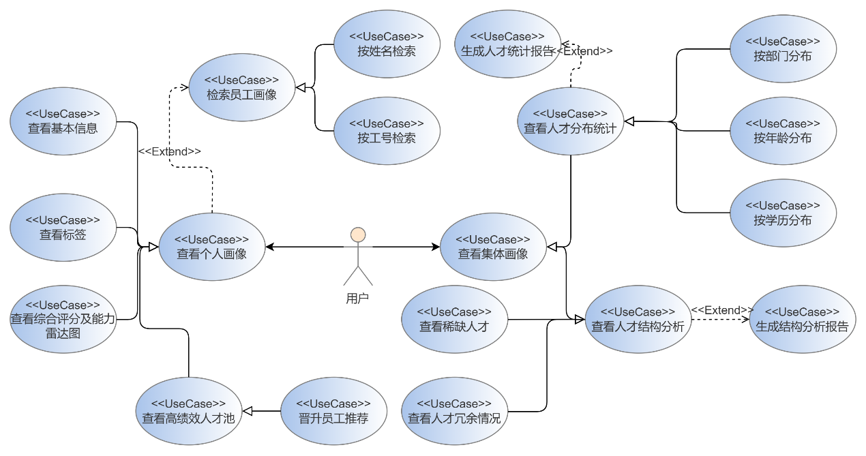

图 1 系统用例图
(1)查看员工画像
参与者：系统用户
基本事件流：用户选择页面标签进入个人画像界面，通过左侧员工列表选择具体员工，系统从数据库中调取该员工信息，在界面上展示员工画像，包括基本信息、个人标签、综合能力评分、能力雷达图等内容。
(2)检索员工画像
参与者：系统用户
基本事件流：用户选择页面标签进入个人画像界面，在界面中利用检索功能（如输入员工姓名、工号等检索条件），系统根据检索条件从数据库中筛选对应员工信息，展示符合条件的员工画像。
(3)查看高绩效人才池
参与者：系统用户
基本事件流：用户选择页面标签进入个人画像界面，通过在左侧板块点击高绩效人才的按钮，进入高绩效人才池，系统展示高绩效人才池相关内容，包括按综合能力评分排序的员工列表、高绩效员工名单等信息。
(4)查看人才分布统计
参与者：系统用户
基本事件流：用户选择页面标签进入集体画像页面，页面下方为人才分布统计板块，系统展示人才分布统计相关信息，如按部门分布、按年龄分布、按学历分布等数据及对应图表，点击生成报告可以生成人才分布统计报告。。
(5)查看人才结构分析
参与者：系统用户
基本事件流：用户选择页面标签进入集体画像页面，左上角板块为人才结构分析板块，系统展示人才结构分析相关信息，包括人才冗余情况分析结果、稀缺人才分析结果等内容，点击生成报告可以生成人才结构分析报告。
(6)查看突出员工
参与者：系统用户
基本事件流：用户选择页面标签进入集体画像页面，系统根据已有的员工数据（近期绩效、奖惩情况等），在界面展示近期表现优异和需要警告提醒的突出员工相关信息，如员工名单、简要事迹或问题描述等。

业务流程

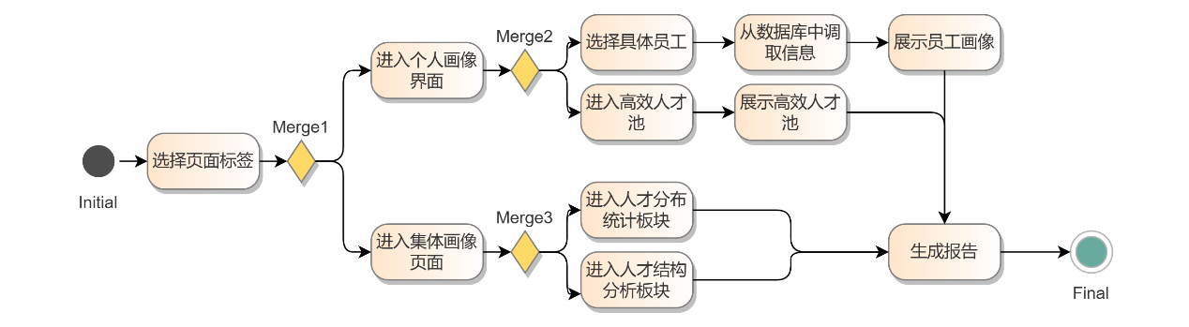
图 2人才画像报告生成流程图

概要设计

功能模块设计
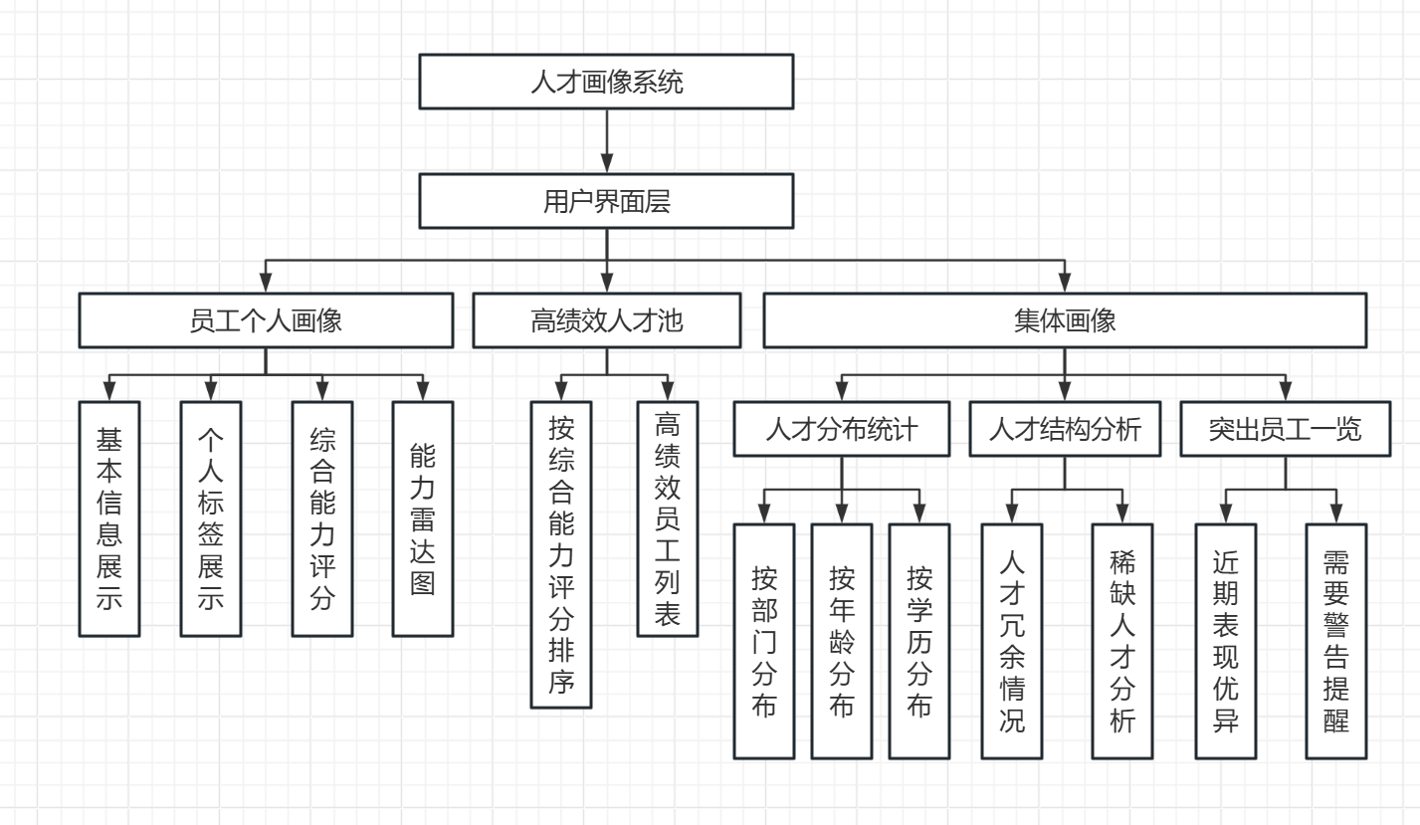
图 3功能模块图

员工个人画像
- 基本信息展示
输入：在选择栏选择某个员工
输出：员工基本信息，如姓名、性别、年龄、入职时间、学历、所在部门等。
功能概述：在界面呈现员工基础信息，方便用户快速了解员工基本情况。
- 个人标签展示
输入：在选择栏选择某个员工
输出：员工个人标签
功能概述：展示员工个性化标签，直观呈现员工特点和优势。
- 综合能力评分
输入：在选择栏选择某个员工
输出：员工综合能力评分，以具体数值呈现。
功能概述：通过综合评估给出员工能力得分，帮助用户了解员工整体能力水平。
- 能力雷达图
输入：在选择栏选择某个员工
输出：以雷达图形式展示员工在不同能力维度（学历背景，工作经历，项目历练，能力水平，性格特点，工作态度）的表现情况。
功能概述：可视化呈现员工各项能力的优势与不足，便于用户全面了解员工能力结构。
5.高绩效人才池
输入：无特定输入
输出：高绩效员工名单及相关信息。
功能概述：展示高绩效员工群体，为人才选拔、奖励等提供参考。
集体画像
人才分布统计
- 按司龄分布
输入：选择特定部门
输出：输出不同司龄人数分布的柱状图。
功能概述：呈现员工在不同部门的司龄分布情况，帮助了解该部门的司龄结构。
- 按年龄分布
输入：选择特定部门
输出：不同年龄段员工数量及占比情况，以柱状图呈现。
功能概述：展示员工年龄结构，为人才培养、团队建设等提供年龄维度参考。
- 按学历分布
输入：选择特定部门
输出：各学历层次员工数量及占比情况，以饼状图展示。
功能概述：呈现员工学历构成，辅助分析团队知识层次结构。
- 按性别分布
输入：选择特定部门
输出：展示各部门的男女比例。
功能概述：呈现员工男女比例结构，辅助合理员工结构的构建。

人才结构分析
- 人才冗余情况
输入：无特定输入
输出：有人才冗余情况的岗位。
功能概述：评估企业人才资源是否存在浪费，为人力资源优化配置提供依据。
- 稀缺人才分析
输入：无特定输入
输出：目前公司人才不足的岗位。
功能概述：识别企业急需补充的人才类型，指导招聘、人才培养等工作。
突出员工一览
输入：选择特定员工标签
输出：列出符合标签的员工，可以查看其个人画像。
功能概述：便于及时关注到突出的员工，包括表现优异，需要警告，具有潜力等标签，可以对这些员工进行表彰，提示，培养等。

核心类图
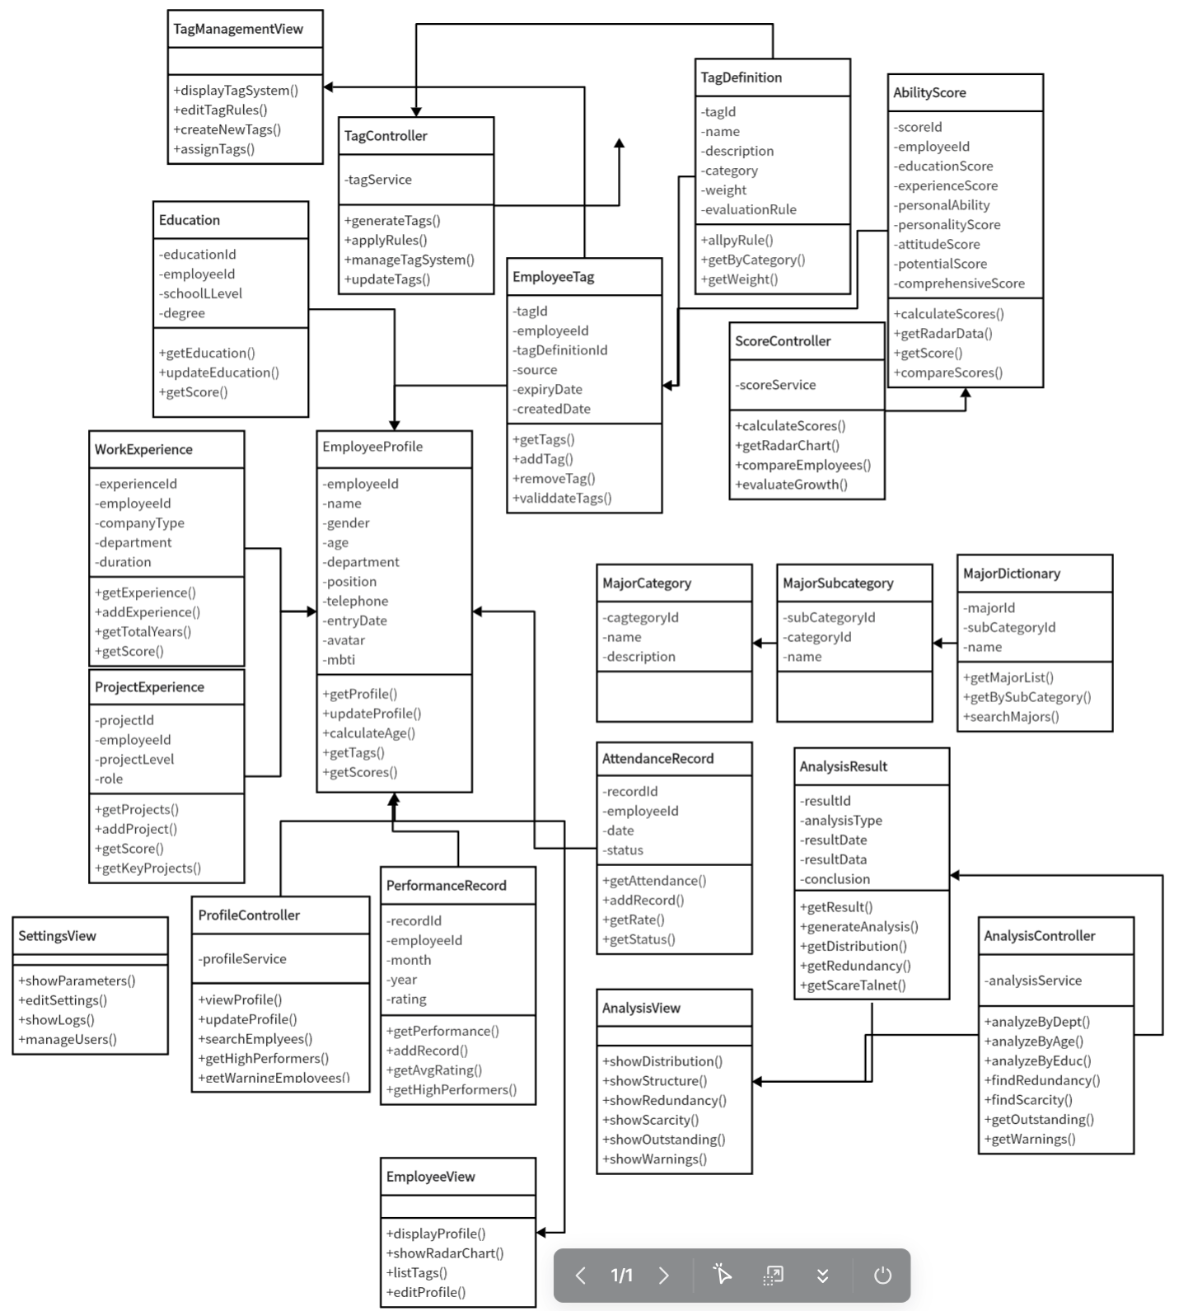
图 4核心类图

界面设计
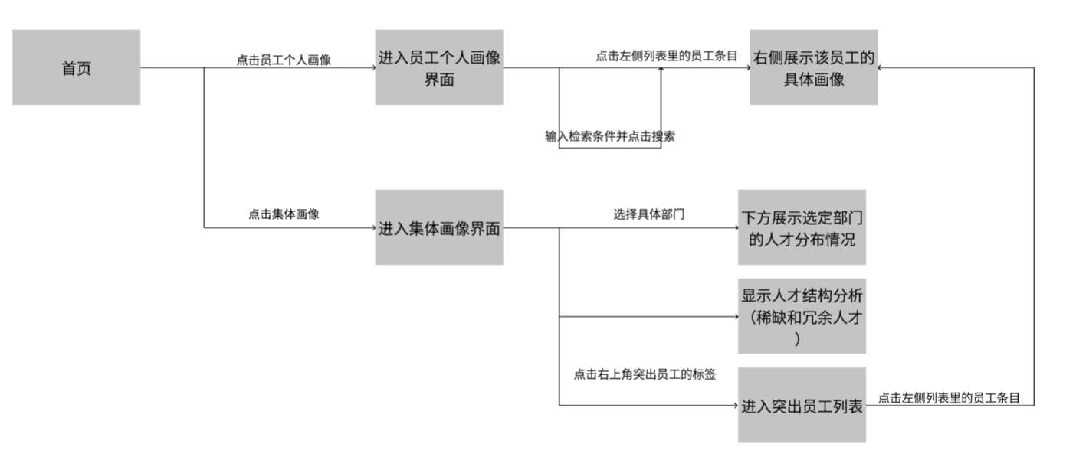
图 5 页面流程图

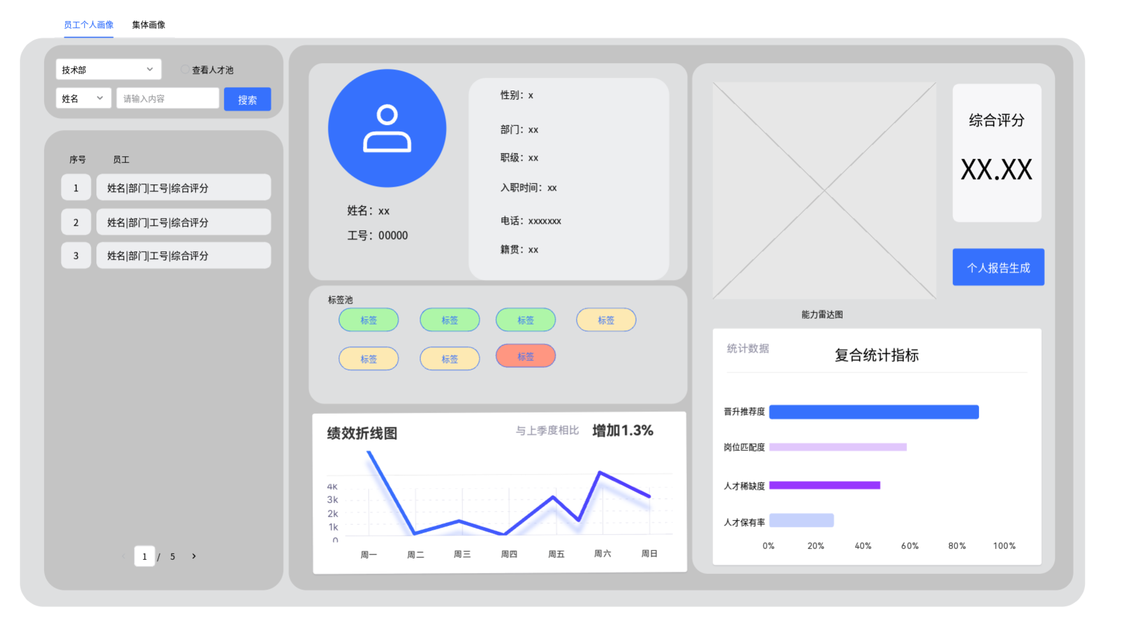
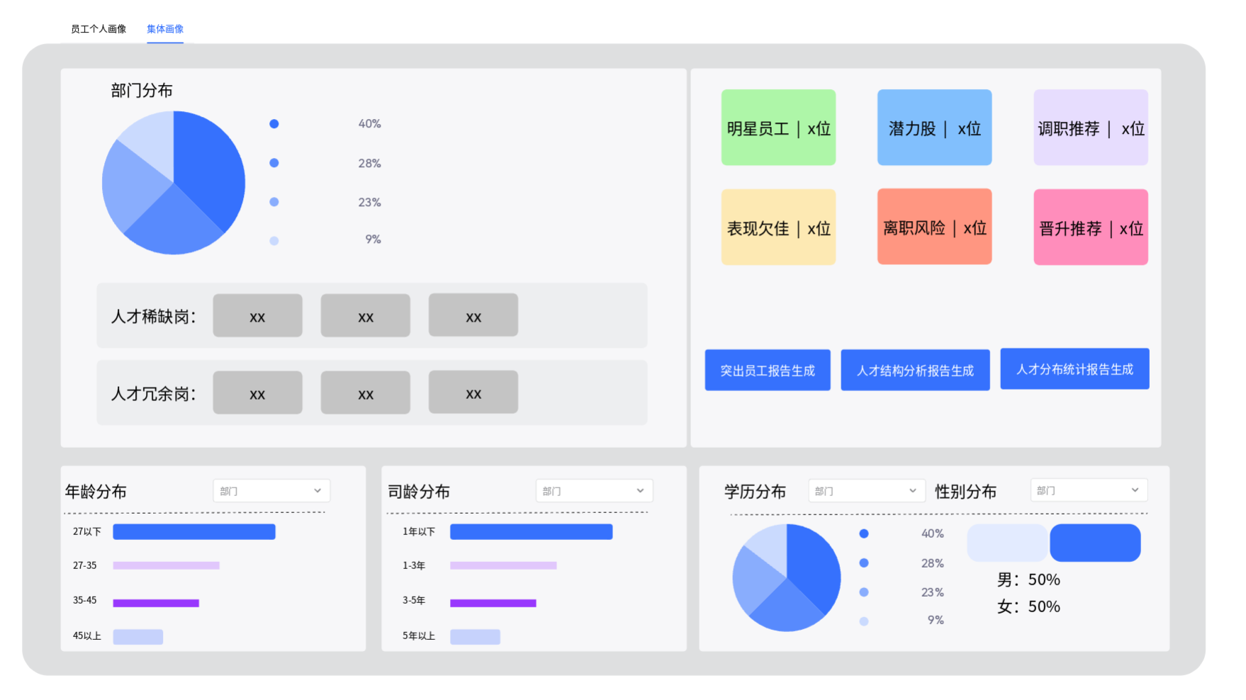
图 6 系统界面

